Wiener Boutique-Weingut PEDALONES | Nußberg

ONLINESHOP & DOWNLOADS: WWW.PEDALONES.COM

STORY:
Wir – Kathi & Dragos – lieben Wein, das Leben in der Großstadt und Radfahren. Wir bringen beide mehrjährige Berufserfahrung in der Weinbranche mit: Kathi im Bereich Marketing & PR, Dragos als Önologe bei einer renommierten Wiener Weinkellerei. Als wir im September 2015 das einmalige Angebot bekamen, gesunde und vollreife Riesling-Trauben vom Wiener Nußberg kaufen zu können, mussten wir einfach zuschlagen. Und so haben wir mit viel Liebe und Begeisterung die feine Weinmarke PEDALONES ins Leben gerufen. PEDALONES ist mehr als nur ein guter Wein – es ist eine Lebensphilosophie, die wir besonders weiterempfehlen können.

Heute bewirtschaften wir ca. 0,75ha am Wiener Nußberg und produzieren vier Weißweine: Sémillon, Wiener Gemischter Satz DAC, Riesling und Sauvignon blanc. Der Wiener Nußberg ist einer der besten und renommiertesten Wein-Großlagen Österreichs. Das pannonisch beeinflusste Klima, die ideale Hangneigung und die steinigen Böden mit teilweise hohem Kalkanteil bieten vor allem für Weißweine optimale Bedingungen.

Zudem bieten wir besondere Weinerlebnisse an, z.B. exklusive Picknicks in unserem Gemischter Satz Weingarten (Nähe Stadtwanderweg 1, 1190 Wien).

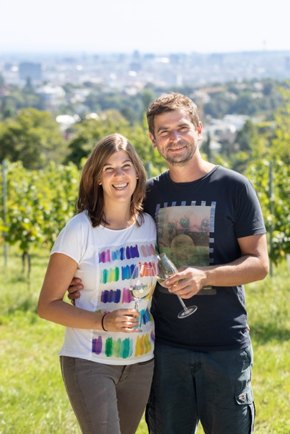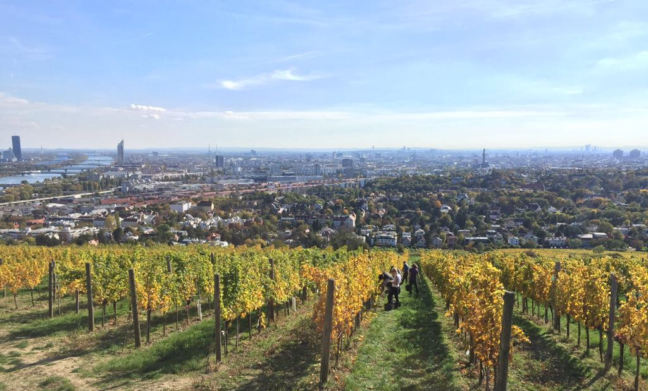

WEINE:

2021 Wiener Gemischter Satz DAC Nußberg
Etikettendesign: gelb-orange Fahrradkette
Produzierte Jahrgänge: 2021, 2020, 2019, 2018
Weinbeschreibung: Intensives florales Bouquet mit feiner Steinobstfrucht. Am Gaumen begeistert der Wein durch seine Fülle und Länge. Dieser Gemischte Satz ist ein universell einsetzbarer Speisenbegleiter. Besonders gut passt er natürlich zur Wiener Küche und der Kategorie Gebackenes (Wiener Schnitzel & Co).

2021 Riesling Wien Nußberg Ried Obere Schos
Etikettendesign: blaue (Fahr-) Räder
Produzierte Jahrgänge: 2021, 2020, 2019, 2018, 2017, 2016, 2015
Weinbeschreibung: Frische und typische Riesling-Noten nach Marille, sowie erste, feine Reifenoten. Mittelkräftiger Körper, lebendige Säure und gute Balance. Dieser Riesling gewinnt mit zunehmender Flaschenreife. Ideal zu Pasta wie Schinken- oder Krautfleckerl, Fischgerichte, Kalb- oder Rindfleisch (z.B. Kalbsbutterschnitzel, Tafelspitz).

2021 Sauvignon Blanc Wien Nußberg Ried Obere Schos
Etikettendesign: grüne Zahnräder
Produzierte Jahrgänge: 2021, 2020, 2019, 2018, 2017, 2016
Weinbeschreibung: Intensive Frucht, insbesondere nach Steinobst, mit teils Sauvignon typischen kräutigen Noten sowohl in der Nase als auch am Gaumen. Gut balancierte Säure und cremige Textur – ein Wein mit viel Trinkfreude! Perfekter Speisenbegleiter zu Pasta, gegrilltem Gemüse, hellem Fleisch und Paprikasaucen.

2019 Sémillon Wien Nußberg
Etikettendesign: All Black – Dynamic Circles
Ausbau: 1 Jahr im Barriquefass (225l), 1 Jahr Flaschenreife
Produzierte Jahrgänge: 2019, 2020 (ab 08/2022 am Markt)
Weinbeschreibung: In der Nase überzeugt dieser Sémillon mit gelbfruchtigen Steinobst-Noten (Nektarine/Pfirsich), frischen, floralen Anklängen von Kamille und Verbene, sowie einer fein verwobenen Holzwürze. Körperreicher Wein mit einer sehr engmaschigen, straffen Struktur am Gaumen. Idealer Speisenbegleiter zu gehaltvollen Zubereitungsarten (gegrillt/gebraten, Einsatz von Gewürzen), z.B. gegrilltes Lachsfilet oder orientalisches Geflügelgericht.

